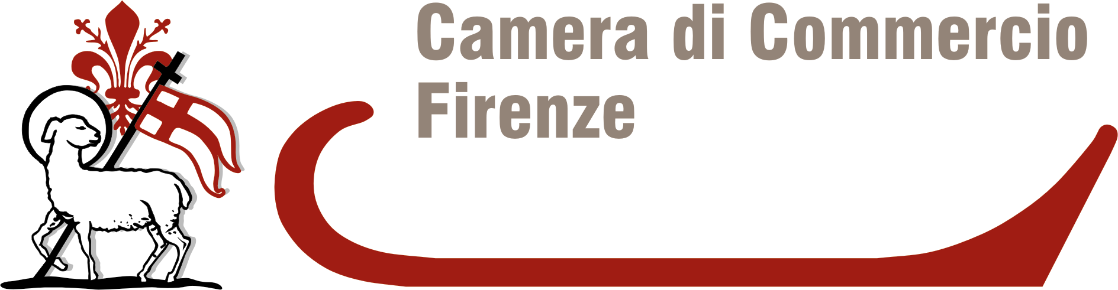

CONVENZIONE PER LA PROMOZIONE DELLA CULTURA BREVETTUALE

MARCHI | Costi Onorari | Tasse (compresi eventuali bolli, diritti camerali e postali)
Deposito telematico di una domanda di marchio in Italia in una classe  - Ogni classe supplementare | € 280,00  € 50,00 | € 177  € 34,00
Deposito di una domanda Marchio dell’Unione Europea in una classe  Ogni classe supplementare | € 600  € 90,00 | € 850,00 (con una classe)  € 900,00 (con due classi)  € 150,00 (ogni classe oltre la seconda)
Ricerca di similitudine su un marchio nei registri dei marchi aventi validità in Italia (Registri IT, IR, UE) in 5 gg. fino a tre classi. Ogni classe supplementare € 50,00 | € 400

I prezzi delle ricerche includono i costi delle banche dati private
Le cifre indicate si intendono comunque inclusive di tasse e onorari relativi al mero deposito della domanda di marchio; non includono le tasse e gli onorari relativi alla fase di registrazione. Restano inoltre escluse le spese da sostenere per replicare ad eventuali azioni ufficiali emesse dagli esaminatori degli Uffici marchi, nonché quelle necessarie per difendere la domanda da opposizioni di terzi.
N.B. Gli importi relativi agli onorari sono da intendersi IVA esclusa

CONVENZIONE PER LA PROMOZIONE DELLA CULTURA BREVETTUALE
Deposito telematico di una domanda di DISEGNI E MODELLI |  | Costi Onorari | Tasse (compresi eventuali bolli, diritti camerali e postali)
DISEGNI E MODELLI ITALIA | Singolo disegno o modello | € 600 | € 70
DISEGNI E MODELLI ITALIA | Più disegni e modelli | € 800 (fino ad un massimo di 10 disegni e modelli) | € 120
DISEGNI E MODELLI COMUNITA’ EUROPEA | Singolo disegno o modello | € 800 | € 350 per un disegno o modello  + € 175 per ciascun disegno o modello dal 2° al 10°,  escluse eventuali tasse di differimento della pubblicazione
DISEGNI E MODELLI COMUNITA’ EUROPEA | Più disegni e modelli | € 1200 (fino ad un massimo di 10 disegni e modelli)

Deposito telematico di una domanda di BREVETTO in ITALIA |  | Costi Onorari | Tasse (compresi eventuali bolli, diritti camerali e postali)
INVENZIONE | max 10 pagine e 2 tavole di disegni forniti dal richiedente | € 1600  (escluso costo per eventuale traduzione delle rivendicazioni) | € 70  + eventuali € 45 per ciascuna rivendicazione brevettuale oltre la 10ª;  + € 200 per eventuale tassa per traduzione automatica delle rivendicazioni
INVENZIONE | max 15 pagine e 3 tavole di disegni forniti dal richiedente | € 2000  (escluso costo per eventuale traduzione delle rivendicazioni)
MODELLO DI UTILITA’ | max 10 pagine e 2 tavole di disegni forniti dal richiedente | € 1600 | € 70
MODELLO DI UTILITA’ | max 15 pagine e 3 tavole di disegni forniti dal richiedente | € 2000 | € 70

Deposito telematico di una domanda di | Costi Onorari | Tasse
BREVETTO EUROPEO  (primo deposito, max 15 pagine e 10 rivendicazioni) | € 4000 | € 1.510
BREVETTO INTERNAZIONALE (procedura PCT)  (primo deposito, max 15 pagine e 10 rivendicazioni) | € 4500 | € 3.125
INCONTRO DI APPROFONDIMENTO PRESSO LO STUDIODEL PROFESSIONISTA (PER QUALSIASI TEMATICA): € 150,00
N.B. Gli importi relativi agli onorari sono da intendersi IVA esclusa

